Projekt symbolu graficznego
Wykonaj symbol graficzny dla organizacji łączącej bezrobotnych według następującego projektu:
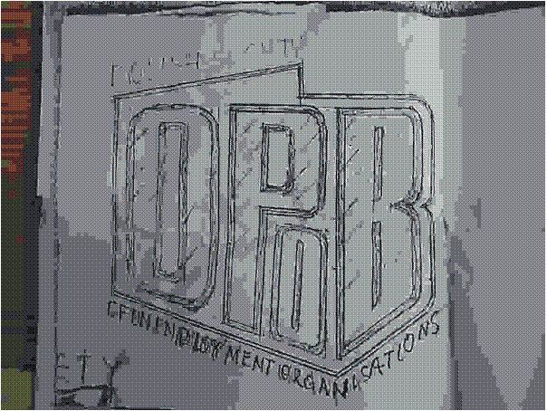
Napis wokół ma brzmieć: „Polish Society of Unemployment Organisations”.

Wskazówki praktyczne
Najpierw skopiuj powyższą bitmapę i wklej w CorelDRAW w oddzielnej warstwie. Będzie to „tło” na którym będziemy tworzyć logo organizacji.

Dobierając odpowiednią grubość linii, obrysuj „z grubsza” kontur mapy Polski (w nowej warstwie). Teraz ustaw odpowiednie prowadnice i zastosuj przyciąganie do prowadnic – przy ich pomocy ustaw linie poziome i pionowe obrysu.
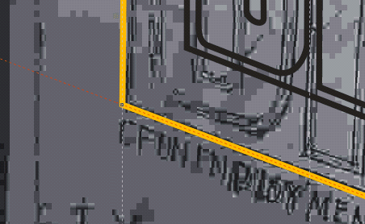
Całość powinna się prezentować mniej więcej tak (oczywiście po ukryciu bitmapy tła):
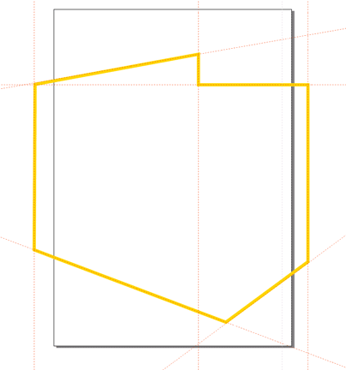
Teraz umieść w środku „mapy” napis – najwygodniej każdą literę jako oddzielny napis. Dobór czcionki jest tutaj dość istotną sprawą. Dopasuj każdą literę (orientacyjnie) do zajmowanego przez nią miejsca:
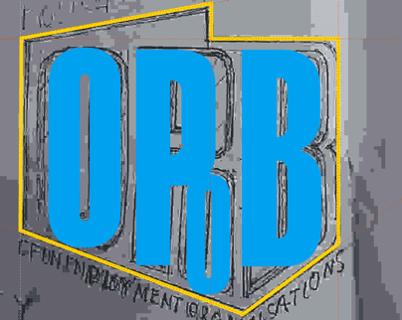
Zamień tekst na krzywe i dokładnie wpasuj krzywe w zarys liter bitmapy. Użyj jako pomocy przesuniętych odpowiednio prowadnic, dodawaj i usuwaj węzły, zamieniaj odcinki na krzywe i odwrotnie (na ilustracji poniżej orientacyjnie dopasowane zostały litery O i P):
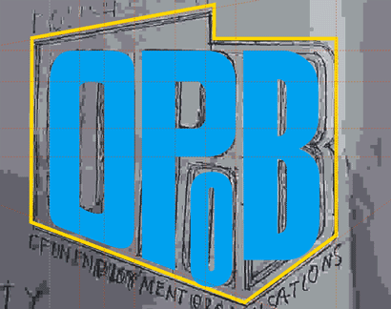
Kiedy zakończysz ten etap (ilustracja poniżej), dopasuj napis do konturu mapy Polski:
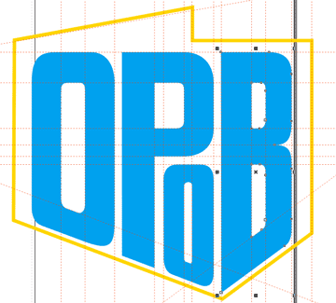
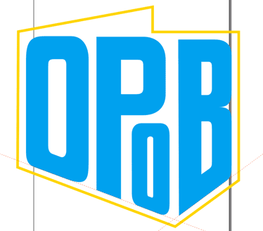
Teraz wyrównaj prawą stronę konturu do litery B (dodając odpowiednie łuki):
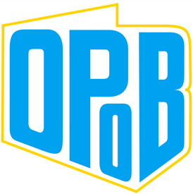
Zrezygnuj z kolorów (były jedynie pomocą podczas rysowania) i zamień litery tak, aby były zgodne z wzorem:
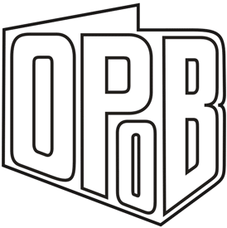
Wprowadź teraz napisy wokół mapy. Poszczególne słowa powinny być dopasowane do ścieżek (prostych), najlepiej umieszczonych w oddzielnej warstwie abyś mógł je ukryć w finalnym obrazie:
 | 